TGA: Không có bằng chứng cho thấy việc sử dụng ibuprofen làm nặng hơn tình trạng của bệnh nhân mắc COVID-19
09/04/2020 12:00:00 SA
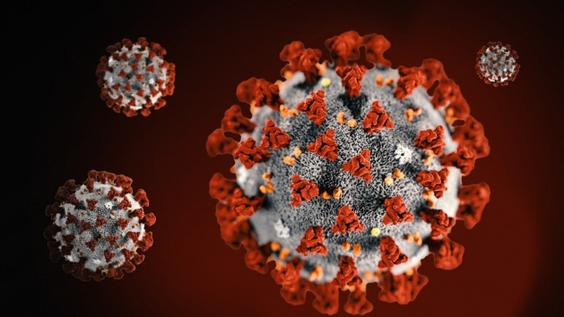
TGA nhận thấy có thông tin trên các phương tiện truyền thông đề cập đến mối liên quan giữa việc sử dụng ibuprofen (thuốc chống viêm không steroid, NSAID) và tình trạng nặng hơn trên bệnh nhân mắc COVID-19.
Cơ quan này đã điều tra về tính an toàn của ibuprofen và thấy rằng hiện tại chưa có bằng chứng lâm sàng chứng minh có mối liên quan trực tiếp giữa việc sử dụng ibuprofen và tình trạng nặng hơn của bệnh nhân mắc COVID-19.
TGA sẽ tiếp tục giám sát vấn đề này.
Thông tin cho người sử dụng
Nếu băn khoăn đang có các triệu chứng của nhiễm COVID-19, nên trao đổi với các cán bộ y tế để kiểm soát triệu chứng và liệu có cần xét nghiệm hay không.
Cũng như tất cả các thuốc khác, NSAIDS (như ibuprofen) có thể gây ra tác dụng phụ. Nguy cơ gặp tác dụng phụ sẽ tăng lên nếu bệnh nhân sử dụng thuốc không theo khuyến cáo.
NSAIDS có sẵn các chỉ định và cảnh báo của thuốc không kê đơn trên bao bì, bao gồm:
- Không nên sử dụng trên những bệnh nhân suy tim hoặc suy giảm chức năng thận
- Không nên sử dụng kéo dài vài ngày nếu không có lời khuyên của bác sĩ
- Không nên sử dụng vượt quá liều được khuyến cáo.
- Nếu đang sử dụng ibuprofen hoặc NSAIDS khác để kiểm soát các bệnh mãn tính thì không nên dừng thuốc khi chưa trao đổi với bác sĩ điều trị.
Thông tin cho cán bộ y tế:
Khi xem xét điều trị các triệu chứng đau và sốt cho bệnh nhân nghi ngờ mắc Covid-19, nên tham khảo các hướng dẫn lâm sàng của Úc và cân nhắc cẩn thận về các nguy cơ và lợi ích của các lựa chọn điều trị trong từng trường hợp cụ thể.
Nếu quan sát thấy tác dụng không mong muốn gợi ý có mối liên quan đến sử dụng ibuprofen hoặc bất kỳ thuốc và tình trạng bệnh nhân mắc Covid 19 nặng hơn, hãy báo cáo cho TGA.
Người sử dụng và các cán bộ y tế được khuyến khích báo các vấn đề liên quan đến thuốc và vaccin.
Nguồn: cảnh giác dược
Link tham khảo: https://www.tga.gov.au/alert/no-evidence-support-claims-ibuprofen-worsens-covid-19-symptoms

